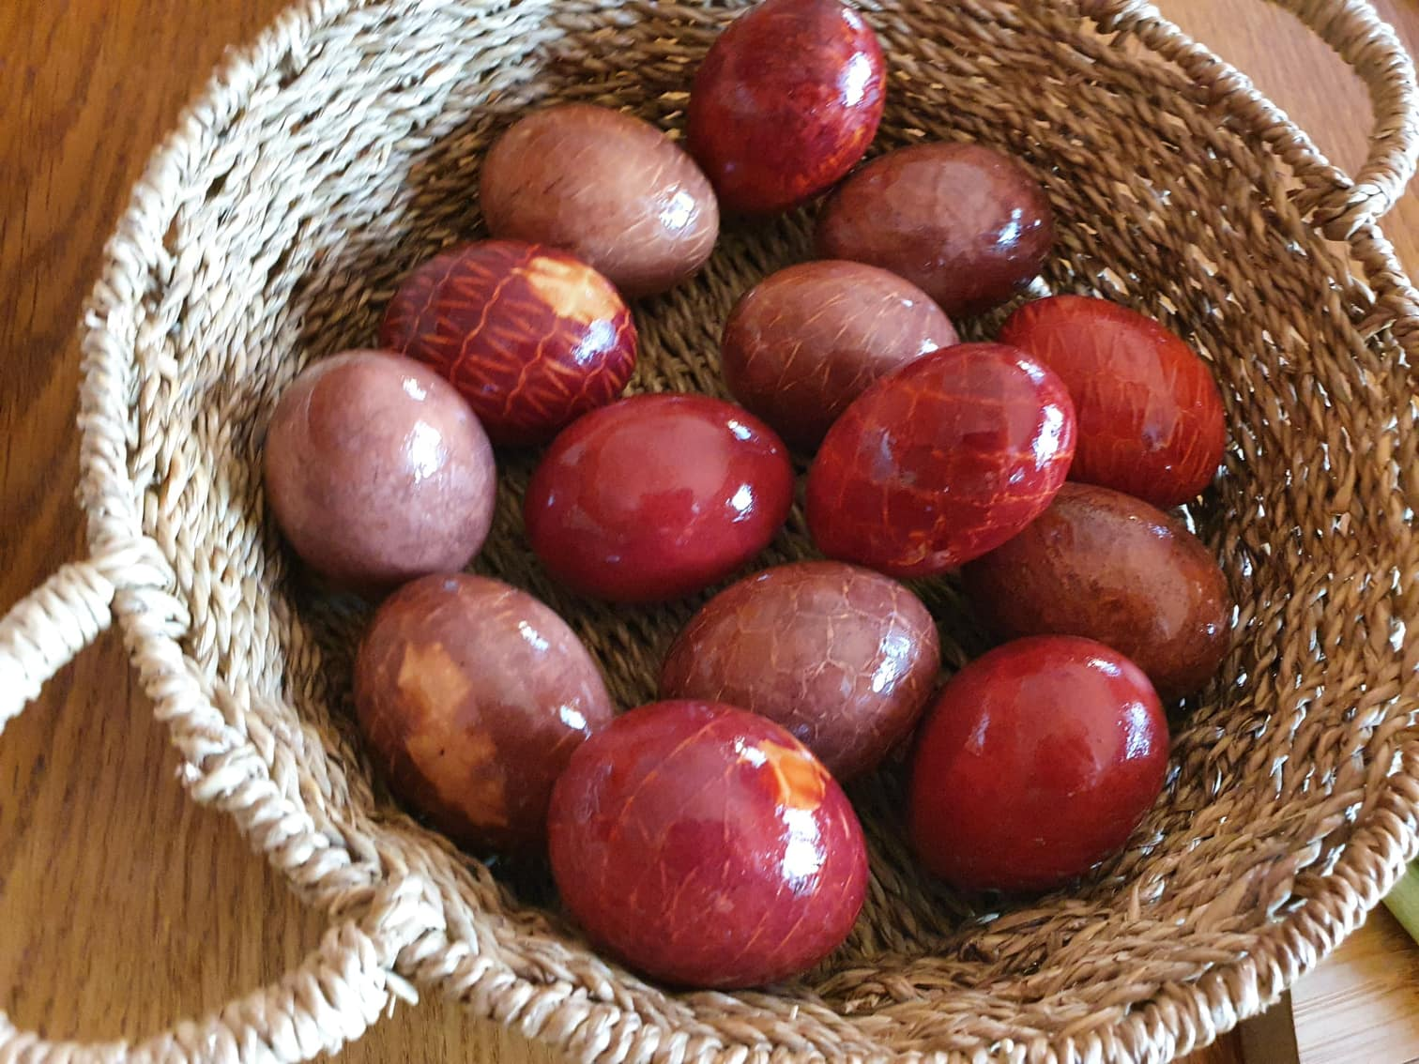Húsvéti kosár
Szevasztok szakkörösök!
Remélem a kokárda sikerült. Még van idő húsvétig, de most kicsit előre kell gondoskodni, ezért írom már most a tennivalókat!
Vöröshagyma, lilahagyma héját kell gyűjteni egy lábosban. Minél több, annál jobb. Aki keveset főz otthon, annak korábban kell kezdenie, de most minden család kénytelen otthon étkezni.
Tehát egy lábosban hagymahéj. Egy rossz nylon-harisnya egyik szárába rakjuk a nyers tojásokat úgy, hogy minden féle füveket szedünk a kertből sétánkon stb. Minél csipkésebb a gaz, annál szebb lesz a tojás. A tojások köré rakjuk a füveket, de jól rá kell simítani, megpörgetni a harisnyát és erősen cérnával lekötni. A következőt ugyan így, ahány tojást akarunk, sorba-sorba. Ezt a rudat berakjuk a lábosba óvatosan, a hagymára, majd együtt jól felfőzzük, a tojásnak legalább 5 perc kell, hogy kemény legyen, de inkább többet főzzük. Ahova a füvet tettük, ott világos marad a tojás, a többi részt megfogja a hagyma barna színe. Ebben a lében hagyom kihűlni. Másnap reggel szétvágjuk a harisnyát, kicsit bezsírozzuk a tojásokat és ilyen gyönyörűséget kapunk, mint a képen.
Az eljárás olcsó és természetes, környezetkímélő.
A kép egy ugyan ilyen leírás alapján készült, tehát mindenkinek gyerekjáték lesz.
Készítsétek a lelketeket is az ünnepre.
Gabi néni

